|  |  |  |  |  |
| --- | --- | --- | --- | --- |
| **UNIVERSIDADE FEDERAL FLUMINENSE**  [Resultado de imagem para UFF LOGO](http://www.google.com.br/url?sa=i&rct=j&q=&esrc=s&source=images&cd=&cad=rja&uact=8&ved=0ahUKEwilxs2To5HVAhWBEZAKHbBhBw4QjRwIBw&url=http://www.ndc.uff.br/content/logotipos&psig=AFQjCNEATqOJ2bC-B6r1oMOFxWtAIAcQfg&ust=1500413809180296)    **FACULDADE DE VETERINÁRIA**  **Fazenda Escola Cachoeiras de Macacu**  **Unidade de Pesquisa Experimental em Caprinos e Ovinos** | | | | |
| ***PROCEDIMENTO OPERACIONAL PADRÃO*** | | **No:** 011 | | **PÁGINA No:** 1/1 |
| **SETOR:** UniPECO | | |
| **TAREFA: Infecção experimental por leptospiras em ovinos pela via intraperitoneal** | | | | |
| **RESPONSÁVEL: M.V. Mário Balaro** | | **REVISÃO No: 01** | | |
| **MATERIAIS** | | | | |
| * Agulhas descartáveis hipodérmicas (30x0,8 mm) - canhão verde. * Seringas 5 mL. * Papel toalha. * Lâmina de barbear para tricotomia. * Bastão marcador a base de cera. * Estantes de tubos cônicos. * Caixa de transporte de plástico com tampa. * Descarte tipo descarpack® pequeno. * Papel para anotações. * Prancheta. * Canetas esferográficas. * Canetas de retroprojetor. | | * Cabine de segurança biológica. * Óculos de proteção de acrílico. * Luvas de látex descartáveis. * Macacão. * Jaleco descartável. * Máscara de procedimento descartáveis. * Botas de borracha. * Álcool 70%. * Salina estéril (0,9% NaCl). * Sabão líquido para tricotomia. * Meio de cultura com leptospiras. | | |
| **DESCRIÇÃO DO PROCEDIMENTO** | | | | |
| **Atividade 1 (preparo de amostras)**   * Realizar a paramentação de acordo com os EPIs descritos. * Preparar a cabine de segurança biológica, de acordo com o POP 004 da Unidade. * Colocar a estante de tubo cônico dentro da cabine de segurança biológica. * Acomodar os tubos cônicos que contenham a estirpe que será utilizada na infecção experimental na estante. * Baseado na contagem de leptospiras, realizar a diluição do antígeno, caso necessário, conforme indicado no POP de Contagem de leptospiras e preparo de antígenos. * Com uma seringa de 5 mL e agulha hipodérmica, puxar o volume desejado do cultivo, baseado na diluição e no protocolo do experimento. * Identificar as seringas de acordo com cada antígeno a ser usado. * Acondicionar a seringa, sem agulha, na caixa de transporte.   **Atividade 2 (antes da entrada nas baias)**   * Dispor todos os materiais necessários dentro da caixa de transporte e tampar a mesma. * Antes da entrada nas baias deve-se realizar a paramentação com macacão e botas. * A entrada será realizada em uma baia de paramentação, onde haverá uma divisão das áreas não-contaminada e contaminada. Neste local deve-se realizar a paramentação de luvas (dois pares em cada mão), gorro, óculos e avental.   **Atividade 3 (entrada nas baias e infecção experimental)**   * A entrada nas baias deve ser cuidadosa, evitando o estresse e a saída dos animais. * Certificar-se de que a porta da baia está fechada. * A caixa de transporte de amostras deve ser apoiada em suportes dentro das baias e fora do alcance dos animais. * Conter cada animal de acordo o POP 007 da Unidade. * Fazer as anotações dos dados do animal. * Antes da inoculação intraperitoneal, deve-se realizar a higienização e tricotomia na região média da fossa paralombar direita, dorsal à região hipogástrica, com o uso do sabão e lâmina de barbear (Figura 1).   Obs.: **Não** se deve realizar a antissepsia da região com álcool 70%. Deve-se apenas secar o local com papel toalha.   * Deve-se inserir uma agulha hipodérmica nas seringas com o antígeno. * Antes da inoculação, deve-se fazer a verificação da presença de alças intestinais abaixo do local de tricotomia (área de inoculação) (Figura 2). Caso haja, deve-se aguardar a movimentação natural das alças até notar a ausência das mesmas na região. Não inocular o antígeno se houver alças intestinais no local. * Para a inoculação pela via intraperitoneal deve-se inserir a agulha no local da tricotomia num ângulo de 90° em relação à pele do animal. A inserção da agulha não deve passar 2/3 do tamanho da mesma, com risco de atingir as alças intestinais (Figura 3). * Antes de injetar o antígeno deve-se puxar o êmbolo da seringa para conferir a posição da agulha no peritônio e verificar se alguma víscera foi perfurada. * Injetar o antígeno rapidamente. * Não realiza antissepsia do local após a inoculação. * Descartar a seringa e agulha de acordo com POP 008 da Unidade. * Marcar os animais inoculados com o bastão de cera.   **Atividade 4 (saída das baias)**   * A saída das baias deve ocorrer de forma tranquila e organizada. * Não se deve dar as costas para os animais, evitando a fuga dos mesmos. * Conferir o fechamento da porta. * Realizar a desparamentação das luvas (apenas um par das mãos), gorro, máscara e óculos ainda na área contaminada. * Descartar os materiais utilizados, incluindo os EPIs de acordo com POP 008 da Unidade. * Fazer a descontaminação das botas com cal virgem. * Passar para a área não contaminada após a desparamentação. * Descarta o segundo par de luvas, conforme descrito acima. | | | | |
| **OBSERVAÇÕES** | | | | |
| Observar se não há materiais, reagentes e equipamentos faltando antes de entrar nas baias dos animais. Verificar se seringas estão corretamente identificadas. Separar adequadamente os animais em grupos e não misturar o grupo controle com os grupos experimentais. | | | | |
| **REFERÊNCIAS BIBLIOGRÁFICAS** | | | | |
|  | | | | |
| Elaborado por: Bruno Rocha  Data: 20/07/2017 | Revisado por: Gabriel Martins  Data: 20/07/2017 | | Aprovado por: Walter Lilenbaum  Data: 25/07/2017 | |

**Figura 1.** Área de tricotomia na região média da fossa paralombar direita das ovelhas preparadas para a inoculação de leptospiras pela via intraperitoneal.

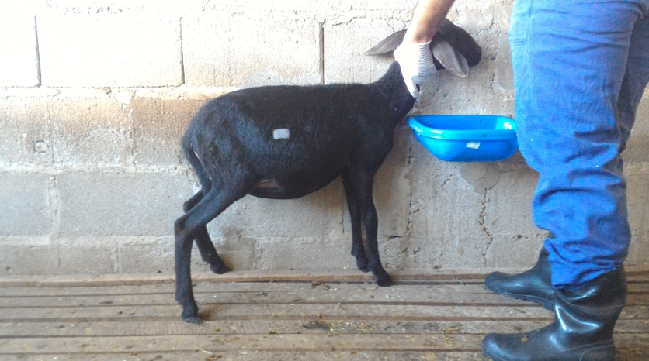

**Figura 2.** Verificação digital da presença de alças intestinais na área de inoculação do antígeno (área de tricotomia) pela via intraperitoneal.

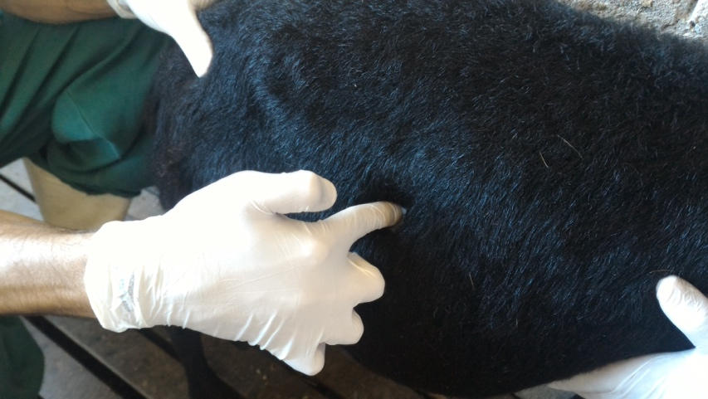

**Figura 3.** Local e procedimento de inoculação do antígeno leptospírico nas ovelhas pela via intraperitoneal.

